28 - 29 - 30 aprile e 1° maggio 2007

“ 2a MOTOPASSEGGIATA SALENTINA ”


Croce del Sud

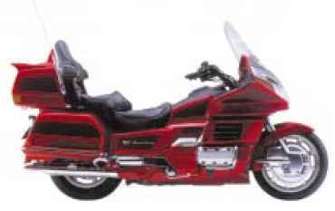
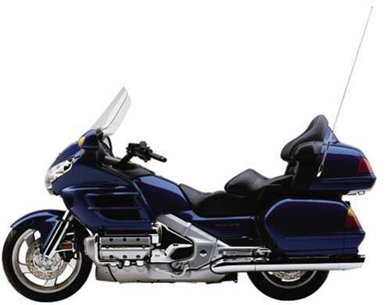
Lecce
 | 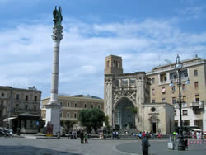
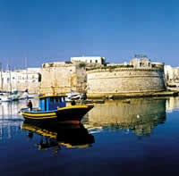 | 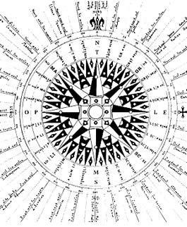 | 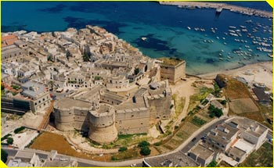
Gallipoli | 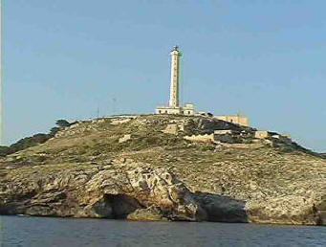 | Otranto
Leuca
Programma: (cliccare sui collegamenti ipertestuali)

Venerdì 27.4.2007

- Per chi vuole arrivare con calma e svegliarsi comodamente nella cittadina ionica, dalle ore 15, presso l’Hotel Joly Park a Gallipoli, accoglienza dei partecipanti, perfezionamento dell' iscrizione e sistemazione in albergo, con parcheggio interno - cena libera

Sabato 28.4.2007

- Ore 8.00 / 9.00 Hotel Joly Park a Gallipoli accoglienza dei partecipanti, perfezionamento dell'iscrizione ed eventuale sistemazione in albergo
- Ore 9.00 – Ritrovo presso Hotel Joly Park a Gallipoli e partenza per la litoranea direzione Santa Maria al Bagno – Santa Caterina – Porto Cesareo - km 30
- Ore 13.00 – Pranzo a Porto Cesareo
- Rientro a Gallipoli con escursione nell’entroterra - km 40
- Ore 20.00 – Gallipoli: cena e dopo cena by night

Domenica 29.4.2007

- Ore 8.45 – Ritrovo presso Hotel Joly Park a Gallipoli
- Ore 9.00 – Partenza per la litoranea direzione Santa Maria di Leuca, visita del Santuario della Madonna di Leuca o De Finibus Terrae - Km 52
- Ore 11.00 – escursione turistica in barca a Leuca (incontro dei due mari), visita alle grotte marine dell’Adriatico e dello Ionio
- Ore 12.30 - Aperitivo con degustazione di prelibatezze salentine selezionate da “La Dispensa di Caroli” nelle scuderie dell’ ottocentesca Villa La Meridiana a Leuca
- Ore 13.00 – Pranzo presso il ristorante del prestigioso Hotel Terminal a Leuca
- Rientro a Gallipoli – Km 49
- Ore 20.30 – Cena nell’entroterra di Gallipoli

Lunedì 30.4.2007

- Ore 8.45 – Ritrovo presso l’Hotel Joly Park a Gallipoli
- Ore 9.00 – Partenza per Otranto (Km 49) – visita della città – proseguimento per le grotte della Zinzulusa (Km 23) – visita grotte e pranzo
- Rientro a Gallipoli dalla litoranea adriatica (Castro Marina, Santa Cesarea Terme, il Ciolo, Leuca) – km 76
- Ore 20.00 – Partenza per la visita di Lecce by night (Km 40) – cena libera
- Rientro a Gallipoli - Km 39

Martedì 1.5.2007

- Ore 9.00 – caffè e pasticciotto per tutti - visita del centro storico di Gallipoli – saluti
Iscrizioni:

Quota di partecipazione € 160 a persona (180 i non soci GWCI), comprendente i pranzi e le cene indicati nel programma, le escursioni, dal sabato al martedì mattina.
La conferma dovrà pervenire entro il 15 aprile 2007, con vaglia postale, di € 50 a persona, intestato a “Agenzia Franchini – via O. Del Balzo, 12 – Lecce” (0832244185, Fiorello) con causale “2ª Motopasseggiata”

Non sono compresi i pernotti che si possono prenotare direttamente presso l’albergo convenzionato:

Joly Park Hotel
Via Lecce n. 2 - Gallipoli
Tel. 0833 263321
GPS 40°3,375’ – 17°59,573’

Prezzo concordato per i partecipanti € 32,00 al giorno a persona in camera doppia compresa prima colazione e parcheggio moto interno.

Campeggio La Masseria – 0833 202295 (Gallipoli, la prima uscita provenendo
da Lecce): GPS 40°4,362’ – 18°0,591’

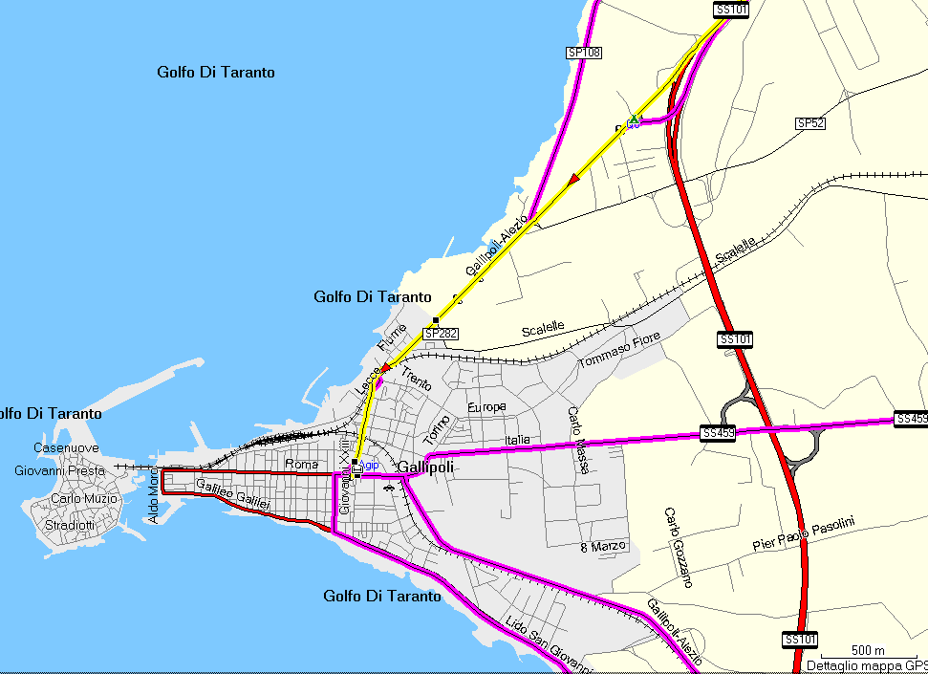
Info e prenotazioni:

Fiorello +39 338 2988381 e-mail franchinil@libero.it

Carlo +39 348 2230407 e-mail alabassa@alice.it

Antonio +39 328 6179875 e-mail acacciatore@tin.it

Marcello +39 339 1037611 e-mail gold-wing@libero.it
